Лицей «Вторая школа». Домашняя олимпиада ВМШ. 2012-2013. 5-7 класс.
Кто хочет и может, – пишет решения на двойном листке и сдает учителю в течение 2 недель.
Пишите сверху фамилию, имя, класс и номер листка. Итоги подводятся в декабре и апреле.

Лист 1
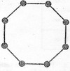
- Петя полил удобрением помидоры на участке из расчёта 3 лейки на 4 куста, а надо было – 4 лейки на 5 кустов. Из какого расчёта ему нужно дополнительно полить кусты, чтобы исправить ошибку?
- Играют двое: они по очереди ставят фишки, среди которых 2 белые, 2 синие, 2 красные и 2 зеленые, в кружочки фигуры, которая изображена на рисунке. Как может игрок, делающий ход вторым, добиться того, чтобы любые четыре подряд стоящие фишки были разного цвета?
- Одну сторону прямоугольника уменьшили на 99 см, а другую увеличили на 1 см. Может ли площадь прямоугольника увеличиться? Попробуйте найти такой прямоугольник.
- Найдите наименьшее четырёхзначное число, у которого сумма цифр больше, чем у любого меньшего числа.
Лист 2
- Сколько чисел от 1 до 1000 включительно, которые делятся и на 5 и на 3?
- Есть доска 99×99 клеток с шахматной раскраской. Левая верхняя клетка белая. Сколько всего белых клеток на этой доске?
- В селе Капелюшки 250 домов. В некоторых домах по одной кошке, в половине остальных домов две кошки, а в оставшихся домах нет кошек. Сколько всего кошек живет в домах села Капелюшки?
- В 2002 г. на среднюю зарплату россиянина можно было купить 300 кг хлеба, либо 150 л молока, либо 20 кг мяса. Почтальон Печкин покупал каждый день 1 кг хлеба, 1 л молока и 0,5 кг мяса. Хватило ли ему средней зарплаты на такое питание на 30 дней?
Лист 3
- Сколькими способами можно положить полоску из трех клеток на шахматную доску 8×8, чтобы она закрывала полностью три клетки (вертикально или горизонтально)?

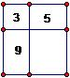
- Прямоугольник разрезали на 4 прямоугольника. Периметры трех из них известны (указаны на рисунке). Найдите периметр четвертого. Длины сторон прямоугольников могут выражаться дробными числами.
- Когда на колесе обозрения кабина с номером 25 находится в верхней точке колеса, то кабина с номером 8 находится в нижней точке. Сколько кабин на колесе обозрения?
- Текст без рисунков и формул занимает 90 полных страниц. На странице 30 строк, в строке 60 знаков. Наборщик изменил размер шрифта так, что на странице стало 45 строк, а в строке 90 знаков. Сколько страниц теперь занимает текст?
Лист 4
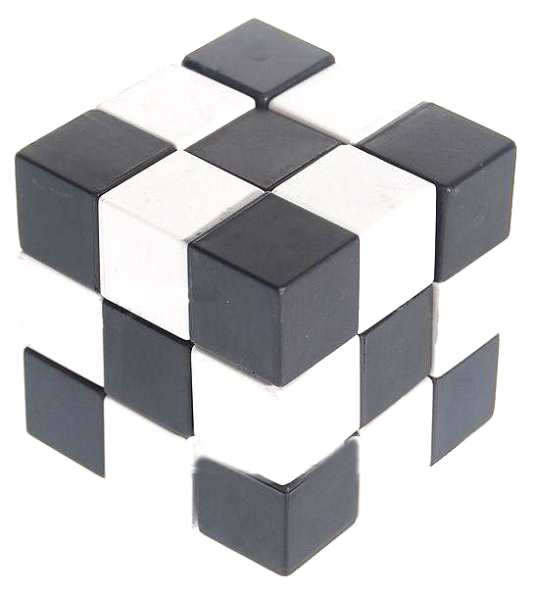
- Вы смотрите на куб со стороной 100 см, который составлен из кубиков со стороной 1 см, и видите три грани куба, расположенных как на рисунке. Сколько кубиков со стороной 1 см вы увидите? (Не квадратиков, а кубиков.)
- Среди 30 поступающих сдали математику 23 человека, физику – 21 человек и русский язык – 17 человек. Можно ли гарантировать, что среди них найдется человек, который сдал все три предмета?
- Во фразе “МАТЕМАТИЧЕСКИЙ БОЙ ШЕСТЫХ КЛАССОВ” передвинем в каждом слове первую букву на последнее место: “АТЕМАТИЧЕСКИЙМ ОЙБ ЕСТЫХШ ЛАССОВК”. Сделаем то же самое с полученным текстом и так далее. Через какое число таких операций мы впервые вернемся к исходному тексту?
- Трое братьев получили в наследство два одинаковых дома. Двое старших братьев взяли себе по дому, а младшему брату каждый из них заплатил по 600 рублей, да еще за каждый дом они заплатили по 50 рублей налог на недвижимость. В результате все братья получили поровну в денежном выражении. Сколько стоил один дом?
Лист 5
- Среди семерых друзей у каждого не менее трех друзей, которые родились в одном месяце вместе с ним. Докажите, что все друзья родились в одном месяце.
- Имеется три прямоугольных листа бумаги. Может ли так быть, что никакими двумя из них нельзя полностью накрыть третий?
- Кот Базилио предложил игру. Буратино кладёт на стол 10 золотых монет: 5 гербом вверх и 5 гербом вниз. Затем любые 5 монет он закрывает рукой, а Кот Базилио, не глядя, переворачивает несколько оставшихся монет. Если число монет, лежащих гербом вверх, под рукой у Буратино такое же, как среди оставшихся, то Кот забирает себе монеты, а если другое, то Кот даёт Буратино 10 монет. Сколько монет перевернул Кот, чтобы наверняка выиграть?
- Имеется 60 гирь массами 1, 2, 3, …, 60 г. Разложите их по трем коробкам, чтобы в каждой коробке было 20 гирь и массы гирь в коробках были одинаковыми.
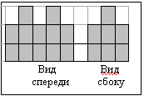
Лист 6
- На поле 5×3 стоят кубики, поставленные один на другой. Мы не видим, какие кубики к нам ближе, а какие дальше. Какое наименьшее число кубиков могло быть? Укажите в клетках поля 5×3 число кубиков.
- В городе 4 автобусных маршрута. Любые 3 маршрута содержат все станции города, а любые 2 маршрута содержат не все станции. Нарисуйте такую схему маршрутов и станций.
- Когда внук пришел из школы, бабушка испекла 12 блинов. Внук съедает за минуту 3 блина, а бабушка за минуту печет 2 блина. Внук насытился, когда осталось 7 блинов. Сколько блинов съел внук, если он ел целое число минут?
- В волейбольном турнире каждая команда сыграла с каждой по одному разу. При этом 25% команд не выиграло ни одной игры. Сколько команд участвовало в турнире? (Ничьих в волейболе не бывает).

